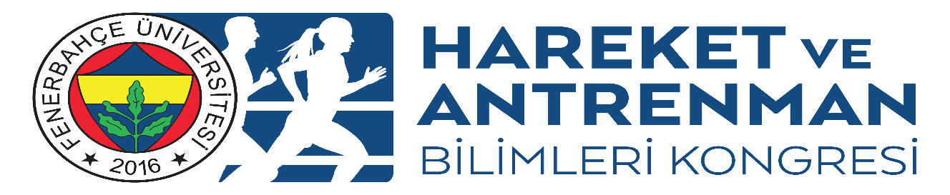
28.10.2022/ ÖĞLEDEN SONRA
3.Salon
(4-421)
FEDERASYONLAR | VOLEYBOL FEDERASYONU
13.30-15.00 | Daniel Jorge CASTELLANİ  “Evaluation of Coaching”
Ahmet KARAKURT
Dr.Yakup AKTAŞ
“Voleybol savunma sistemleri: Blok”
15.15-16.45 | Fzy. Mesut SELAMİ  “Voleybolcuların omuz problemlerinde skapula çevresi egzersizleri”
Gencer YARKIN
“Voleybolda ralli süreleri ve voleybolda teknik taktik antrenman”

29.10.2022 ÖĞLEDEN SONRA

3.Salon
(4-421)
FEDERASYONLAR | VOLEYBOL FEDERASYONU
13.30-15.00 | Allesandro BRACHESCHİ  “Voleybolda Atletik Performans”
Dr. Beyza AKYÜZ
“Voleybolda Yorgunluk ve Toparlanma Süreçleri”

